...avec d’autres filles et garçons, ils vivent en groupes dans les rues de la capitale du Guatemala. Il y en a des centaines de milliers, dans les métropoles du monde entier, qui choisissent la rue parce qu’ils n’ont pas de famille ou, plus souvent, pour fuir la misère et la violence des bidonvilles.
L’économie mondiale néolibérale, au service du profit, les a créés et les multiplie. Ils font partie de l’humanité qui ne compte pas, des marginaux qu’il faut contrôler et réprimer avec violence.
La rue, c’est leur maison, c’est là qu’ils survivent dans des conditions dramatiques, mais c’est aussi un lieu de rencontre, d’amitié, de partage, de liberté.
DES RÊVES IMPOSSIBLES…
C’est dans la rue, il y a dix ans, que Mayra et ses camarades ont fait une rencontre importante: un prof. universitaire de Rome, mi-belge et mi-italien, Gérard Lutte.
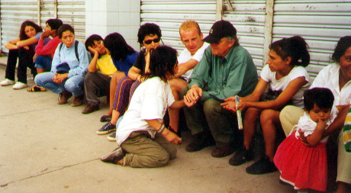
Il les a écoutés raconter leur vie de misère et de violence, mais aussi d’espoir et de futur, comme le font tous les jeunes.
Cette rencontre a déclenché un processus de libération personnelle et collective qui les a amenés à décider de leur destin.
Ils ont pris conscience que la solitude, la pauvreté, la drogue, la violence, le racisme, l’exploitation, ne sont pas des faits naturels et inévitables, mais les produits d’un monde injuste et d’une société perverse.
… DEVIENNENT RÉALITÉ
Avec l’appui et l’amitié d’adultes et de jeunes du Guatemala et d’ailleurs, ils ont construit le MOVIMIENTO JÓVENES DE LA CALLE (MOJOCA), qui leur a permis de s’organiser et de projeter leur avenir à partir de la rue. Il y a quelques années un de leurs rêves s’est réalisé: ils ont leur maison.
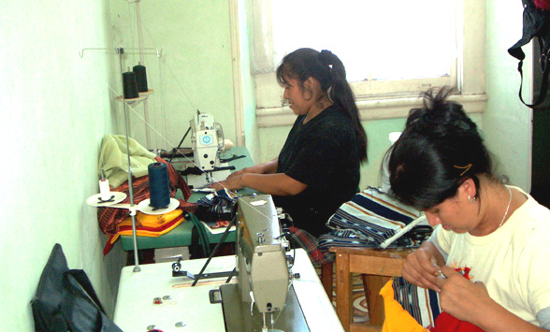
La maison c’est un lieu de rencontres où l’on trouve, certains jours, jusqu’à 70 jeunes. C’est là qu’ils mangent deux fois par jour, qu’ils étudient (une cinquantaine suivent de cours d’alphabétisation) qu’ils apprennent un métier (couture, boulangerie, pâtisserie, menuiserie) qu’ils reçoivent une assistance médicale et psychologique. C’est surtout un lieu de confrontation et de réflexion pour élaborer des projets, prendre des décisions.
Beaucoup de jeunes font leurs études supérieures dans des écoles publiques et deux d’entre eux fréquentent l’université.
D’autres sont déjà insérés dans le monde du travail, ils ont leur logement et subviennent à leurs besoins.
Les filles sorties de la rue ont formé un groupe d’aide mutuelle: “LAS QUETZA-LITAS”. Le quetzal, symbole de liberté, est un oiseau sacré pour les Mayas. 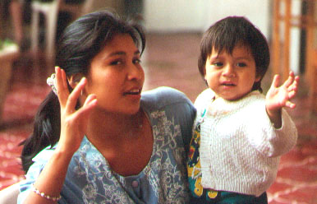
Ce groupe compte une trentaine de jeunes femmes et une cinquantaine de gosses, leurs enfants. Ensemble elles discutent de leurs problèmes et cherchent à les résoudre.
Les garçons aussi, une quinzaine, ont formé un groupe semblable qu’ils ont appelé “Nouvelle GÉnÉration”.
Depuis que le Mouvement existe, plus de mille jeunes ont été contactés.
Bien sûr, tous ne sont pas sortis de la rue, beaucoup trop y sont morts de sida, d’excès de drogue ou ont été assassinés par les escadrons de la mort.
Mais beaucoup d’autres ont assumé la responsabilité du mouvement, de leur propre vie, de leurs enfants et une bonne centaine vivent de façon stable en dehors de la rue.
Juin 2004
LE RESEAU D’AMITIÉ
Pour aider les jeunes des rues à réaliser leurs rêves, nous avons formé en Italie et en Belgique un Réseau d’Amitié qui compte plus de vingt groupes et des centaines de personnes.
Notre Réseau a obtenu en 2003 le Prix de la ville de Ferrare pour la Défense des Droits de l’Homme et en 2004 le premier prix de l’Association pour la Paix et la Coopération entre les peuples de la province de Lecco. En Belgique le projet a reçu des subventions des associations « Talitha Koum ». « Entraide et Fraternité » et « Europe Tiers Monde ».
UNE AIDE FINANCIÈRE
Pour que le Mouvement des jeunes puisse continuer à fonctionner et à se développer, il lui faut environ 150.000 euros par an. Jusqu’en 2004, l’Union Européenne subventionnait la moitié des frais. A partir de 2005, nous devrons prendre la relève. Il faudrait que le Mouvement trouve au Guatemala au moins 30.000 euros, le Réseau italien se charge de fournir 90.000 euros. Le Réseau d’Amitié de Belgique devrait assurer le reste, c’est-à-dire 30.000 euros par an. Il suffit que cent groupes ou personnes versent 25 euros par mois pour tenir notre engagement.
TU PEUX AIDER LES JEUNES DES RUES
En organisant un groupe d’amitié pour faire connaître la condition des enfants des rues et construire avec eux une société mondiale au service des personnes, surtout des plus faibles, les plus démunies.
En partageant avec eux: tu pourrais verser chaque mois ou chaque année, une somme même modeste; parrainer un enfant des filles des rues (55 € par mois); financer une bourse d’étude ou d’apprentissage d’un métier (55 € par mois), des études universitaires (75€ par mois); le « salaire » d’un jeune de la coordination (250 € par mois); les repas d’un jour pour 50 personnes (85 €); aide pur l’achat d’un terrain et la construction d’une petite maison (1000 €).
Les versements se font au compte bancaire 751-2004742-83 de "AVEC LE GUATEMALA", rue du Monument, 7 6730 Ansart/Tintigny.
Ceux qui souhaitent une attestation fiscale feront le versement au compte 000 - 0000028 – 28 de OXFAM, Rue des QuatreVvents 60 à 1080 Bruxelles, en ajoutant comme référence: 2003 - gla - 000 86 ansart

POUR EN SAVOIR PLUS
- site international www.amistrada.net
- bulletins
- livre de Gérard Lutte: Les enfants s des rues au Guatemala: princesses et rêveurs, Paris, L’Harmattan
- video: André Stue,, Leur histoire s’écrit dans la rue

Le livre et le vidéo peuvent être demandés à Jacqueline Englebert.

POUR PRENDRE CONTACT
COORDINATION ET SECRETARIAT "AVEC LE GUATEMALA": André Wenkin et Jacqueline Englebert, rue du Monument, 7 6730 Ansart/Tintigny, tél. 063/44 43, 49 fax 063/44 61 39, email cdr.ansart@skynet.be
GROUPE DE BRUXELLES: Elise SERCK, Av. Grandchamp, 226b 1150 Bruxelles, tél. 0485 494629, email eliseserck@yahoo.com; Anne Vandernoot, Av. Grandchamp, 226b 1150 Bruxelles, email annevandernoot@hotmail.com
GROUPE DU BRABANT WALLON: André STUER, rue du Village, 41325 Dion-le-Mont, tél. 010/689912, email a.stuer@tiscali.be; Jacques LIESENBORGHS, rue du Quatre Août, 28 1300 Wavre, tél. 010/22 60 70, email jacquelie@brutele.be
GROUPE DE LIÈGE: Odette GOFFARD, rue de la Brasserie, 37, 4630 Soumagne, tél. 04/377 32 19, email; Marta REGUEIRO, tél. 04/85959887, email regueirorom@hotmail.com; Luis Fernando DAvila, email lfdavila74@hotmail.com
GROUPE DE VERVIERS: Lucien GOSSET, G.L.E.D. rue Hansez, 21 4630 Micheroux, tél 087/22 67 20, email luciengo@swing.be

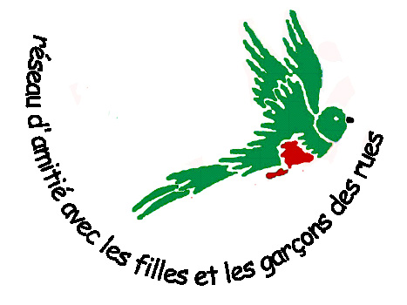

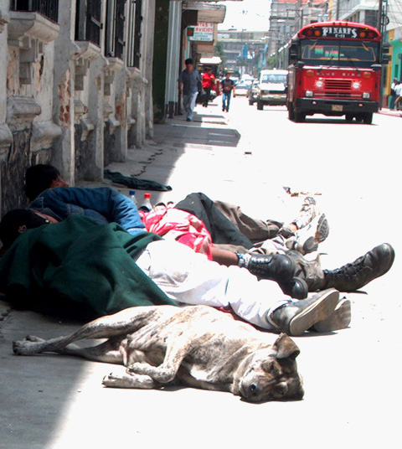
Leurs noms: Mayra, Lorena, Alejandro….

